**تقرير المخطط البياني لتدفق الفضلات البشرية**

**SFD Lite**

**اسم المدينة**

**الدولة**

تم إعداد تقرير SFD Lite الحالي بواسطة اسم المنظمة

تاريخ الإنتاج/آخر تحديث: اليوم/الشهر/السنة

*تقرير SFD Lite*

يسمح لك تقرير SFD Lite بإعداد مخطط بياني لتدفق الفضلات البشرية SFD بحد أدنى من البيانات الداعمة والمصادر المرجعية لتلك البيانات. تركز البيانات التي سيتم جمعها على إدارة الفضلات من خلال سلسلة خدمات الصرف الصحي لتحديد نتائج الخدمة، دون معلومات حول سياق تقديم الخدمات الداعمة. وقد يثبت مثل هذا التقرير أنه نقطة انطلاق قيمة يمكن من خلالها وضع تقرير أكثر تفصيلاً عن مخطط SFD في مرحلة لاحقة.

لإجراء تحليل أكمل وأكثر منهجية، وضعت مبادرة تشجيع مخطط SFD (SFD PI) أساليب وأدوات موصى بها لإعداد تقرير كامل عن المخطط يتألف من الرسم البياني للمخطط، وتحليل سياق تقديم الخدمات والبيئة المواتية لتقديم الخدمات في المدينة، والسجل الكامل لمصادر البيانات المستخدمة.

تجدون المزيد من التفاصيل في [دليل المخطط البياني SFD](http://www.susana.org/en/knowledge-hub/resources-and-publications/library/details/2357).

* **يتضمن تقرير SFD Lite مخطط SFD ومعلومات سياقية موجزة وسجل مصادر البيانات المستخدمة، وعادة ما يكون طول التقرير من 8 إلى 10 صفحات.**
* يوثق عملية الإنتاج والافتراضات والنتائج الرئيسية لتقييم المخطط.
* يتم إنتاج مخطط بياني SFD وشبكة اختيار SFD ومصفوفة SFD باستخدام مولد SFD الرسومي (يوجد نسختين الأولى متاحة عبر الإنترنت والأخرى غير متصلة بالإنترنت)
* [يمكن العثور على معلومات أكثر تفصيلاً حول كيفية صنع SFD هنا.](https://sfd.susana.org/knowledge/how-to-make-a-sfd)

# المخطط البياني لتدفق الفضلات البشرية (SFD)

*أضف مخطط SFD البياني الخاص بك. استبدل المخطط البياني بالضغط على الصورة أدناه عن طريق زر الفأرة الأيمن واختيار «بدل الصورة» ومن ثم إدخال نسخة png من المخطط البياني SFD الخاص بك.*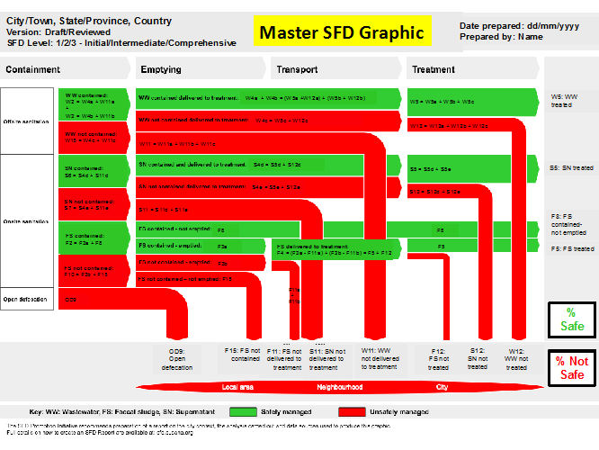

المخطط البياني SFD لـ [اسم المدينة]

# معلومات حول المخطط البياني SFD Lite

**إنتاج:**

**أضف هنا:**

**اسم (أسماء) المنظمة/ ات التي أنتجت SFD Lite.**

**إن أمكن، الاعتراف بدعم الأشخاص الذين ساهموا في إنتاج SFD Lite ولكنهم ليسوا بالضرورة شركاء؛ على سبيل المثال: من إنتاج XXX، بدعم/تعاون وثيق/مساهمات من XXX***.*

**الشركاء المتعاونون:**

**إذا كانت جهة معنية، يُضاف هنا ما يلي:**

**أسماء جميع الشركاء/المنظمات المتعاونة**

**تاريخ الإنتاج: اليوم/الشهر/السنة**

# معلومات المدينة العامة

*ذكر معلومات عامة موجزة عن المدينة أو البلدة، مثل:*

*موقع المدينة، على سبيل المثال، الاسم، المنطقة، الولاية، وأين تقع في البلاد.*

*حدود المدينة الجغرافية (أي الحدود تم اختيارها للمخطط البياني SFD وسبب الاختيار). من المهم الإشارة فيما إذا كانت هذه الحدود تختلف عن الحدود السياسية/الإدارية.*

*السكان الحاليون (بما في ذلك الاختلافات اليومية والموسمية للسكان)، ومعدل النمو المقدر.*

*السمات المكانية والإسكانية الهامة، مثل الكثافة السكانية ومناطق الإسكان غير النظامية ومرافقها الصحية وما إلى ذلك.*

*التضاريس والمناخ والتحديات المحددة لخدمات الصرف الصحي مثل ارتفاع المياه الجوفية والسهول الفيضية وكثرة هطول الأمطار وسفوح التلال شديدة الانحدار وما إلى ذلك.*

# نتائج الخدمات

## مصفوفة SFD

إدراج لمحة عامة موجزة عن مختلف نظم الصرف الصحي من خلال سلسلة خدمات الصرف الصحي، استناداً إلى الخيارات المتاحة في مجموعة الاختيار. إذا لزم الأمر، تقديم أي مصطلحات مستخدمة محليًا لتكنولوجيات محددة وكيف تم تفسيرها في التقييم.

ثم يُرجى الرجوع إلى مصفوفة SFD أدناه (يرجى لصقها أسفل هذه الفقرة). يلخص ذلك نظم الصرف الصحي المستخدمة، فضلا عن تقديرات السكان المرتبطين بكل نظام. بالنسبة لشبكات الصرف الصحي خارج الموقع، فإنه يوضح نسب كل نظام يتم فيه توصيل مياه الصرف الصحي للمعالجة، ثم معالجتها. بالنسبة لأنظمة الصرف الصحي في الموقع، فإنه يوضح نسب كل نظام يتم تفريغ الفضلات البشرية (الحمأة) منه ونقلها ومعالجتها.

أضف هنا png من مصفوفة SFD التي أنشأتها - سوف تتناسب مع نصف صفحة A4 ممتدة بشكل طولي.

الجدول 1: مصفوفة SFD لـ [اسم المدينة]

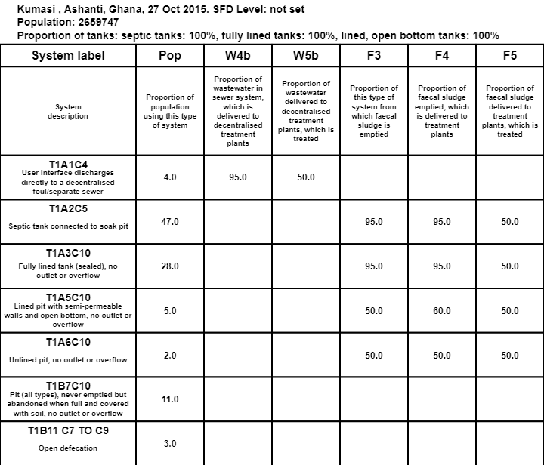

### المرافق الصحية خارج الموقع

بالإشارة إلى جدول مصفوفة SFD، قم بوصف كل نظام على امتداد سلسلة الصرف الصحي - الاحتواء والنقل والمعالجة. ابدأ بالبيانات الرئيسية واشرح أهميتها من حيث تقديم خدمات الصرف الصحي بشكل عام (أو عدم وجودها). تذكر تقديم مراجع لمصادر البيانات.

### الصرف الصحي داخل الموقع

بالإشارة إلى جدول مصفوفة SFD، قم بوصف كل نظام على امتداد سلسلة الصرف الصحي - الاحتواء والتفريغ والنقل والمعالجة. ابدأ بالبيانات الرئيسية واشرح أهميتها من حيث تقديم خدمات الصرف الصحي بشكل عام (أو عدم وجودها). تذكر تقديم مراجع لمصادر البيانات.

### **أضف أي تفاصيل أخرى، على سبيل المثال، اشرح ما إذا كان خطر تلوث المياه الجوفية يقدر بأنه كبير أم منخفض، واشرح السبب. للحصول على إرشادات، يرجى النقر فوق هذا** [**الرابط**](https://sfd.susana.org/risk-groundwater)**.**

## مخطط بياني SFD

يرجى وصف النتيجة الإجمالية على النحو المبين في الرسم البيانيSFD (يرجى لصقها تحت هذه الفقرة)، أي نسبة المرافق الصحية المدارة بأمان ونسبة المرافق الصحية المدارة بطريقة غير آمنة.

أضف هنا صورة بصيغة png من المخطط البياني SFD الذي أنشأته (أو، إذا كان التقرير قصيرًا، راجع الشكل في القسم 1) - سوف يتناسب المخطط البياني SFD مع نصف صفحة A4 ممتدة بشكل طولي.

**الشكل 1: المخطط البياني SFD لـ [اسم المدينة]**

قم بالإشارة إلى المخطط البياني SFD وتسليط الضوء على النسب المئوية «الآمنة» و «غير الآمنة» الناتجة عن المفتاح وصف من أين تأتي، على سبيل المثال أكبر الأسهم الخضراء الناتجة، وأكبر التدفقات الحمراء الناتجة - على معظم الرسومات سيكون هناك مفتاحان بلونين مختلفين على الأقل. فكر وصف القضايا الرئيسية (الإيجابية والسلبية على حد سواء) التي تؤثر في تقديم خدمات الصرف الصحي، وكيف تنعكس هذه القضايا على النسب المئوية على المخطط البياني SFD.

اختتم بالإجراءات الموصى بها لحل المسائل المحددة.

# البيانات والافتراضات

*صف هنا:*

* *توافر البيانات وإمكانية الحصول عليها.*
* *نوعية البيانات المتاحة والمستخدمة.*
* *ثغرات محددة في البيانات.*
* *الافتراضات الرئيسية التي وضعت.*

# مخطط بياني SFD مُكيّف السياق (إن أمكن)

**الشكل 2: مخطط بياني SFD مكيف للسياق لـ [اسم المدينة]**

# *أضف هنا:*

# *صف التباين بين المخطط البيانيSFD المكيف والمخطط البياني SFD المطور باستخدام مولد الرسم.*

# *اشرح بإيجاز الافتراضات الخاصة بالرسم البياني المقترح لمخطط SFD الخاص والمكيّف مع السياق وآثاره على الظروف المحلية.*

**قائمة مصادر البيانات**

*إدراج قائمة بجميع مصادر البيانات المستخدمة لإنتاج SFD Lite. على سبيل المثال:*

التقارير والمنشورات

مقابلات مع المخبرين الرئيسيين

حلقات النقاش المركزة (البؤرية)

اسم المدينة التي تحتوي مخطط SFD، البلد، السنة

إنتاج:

المؤسسة، اسم المؤلف (إن أمكن)

المؤسسة، اسم المؤلف (إن أمكن)

التحرير:

المؤسسة، اسم المؤلف (إن أمكن)

المؤسسة، اسم المؤلف (إن أمكن)

© حقوق الطبع والنشر   
جميع مواد مبادرة تعزيز المخطط البياني SFD متاحة مجانا وفقا لمفهوم المصادر المفتوحة لتنمية القدرات والاستخدام غير الربحي، ما دام يتم الاعتراف المناسب بالمصدر عند استخدامه. يجب على المستخدمين دائمًا منح الفضل في الاستشهادات للمؤلف الأصلي والمصدر وصاحب حقوق الطبع والنشر.

التقرير الحالي SFD Lite متاح على:

www.sfd.susana.org

